ЁЖИК (мяч-ёжик)

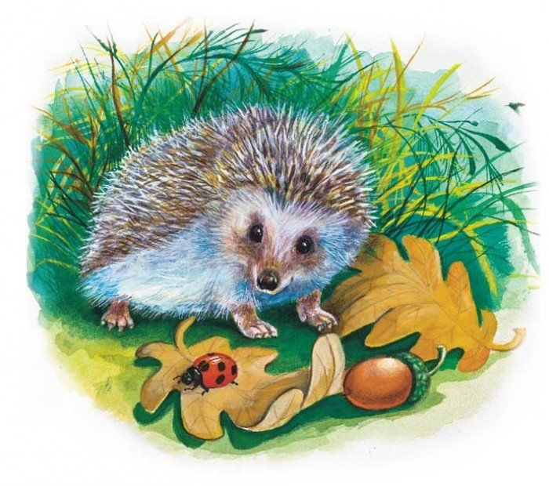

Ёжик колет нам ладошки,
Поиграем с ним немножко.
Вверх подбросим и поймаем,
И иголки посчитаем.
Пустим ёжика на стол,
Ручкой ёжика прижмем
И немножко покатаем…
Потом ручку поменяем (меняем руки)

ОВОЩИ-ФРУКТЫ (цветные резинки)
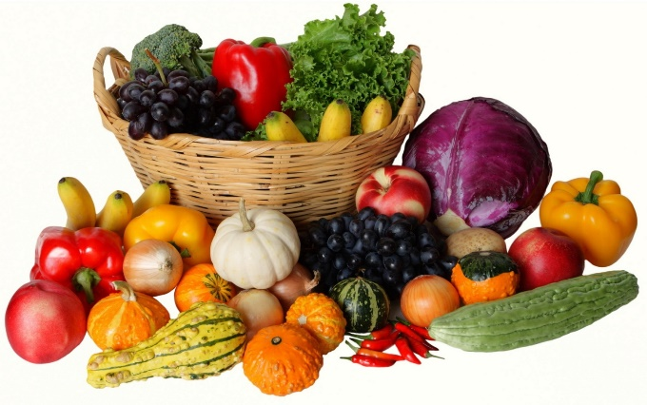
Для правой руки:
Раз, два, три, четыре, пять
Буду пальцы наряжать.
Вот мизинец, он морковка,
Он в оранжевой обновке.
Безымянный баклажан
Носит синий сарафан.
Средний свёкла для борща
Ярко красная она.
Указательный кокетка
Он весь жёлтенький как репка.
Большой палец молодец
Он зелёный огурец.
Я все пальцы нарядил(а),
Овощи все повторил(а).
Для левой руки:
Раз, два, три, четыре, пять
Буду пальцы наряжать.
Вот мизинец мандарин,
Он в оранжевом один.
Безымянный он банан,
Носит жёлтый сарафан.
Средний он похож на сливу,
Потому что ходит в синем.
Указательный будет красный,
Он как яблоко прекрасный.
Большой будет зелёная груша
Очень вкусная – покушай.
Я все пальцы нарядил(а),
Фрукты тоже повторил(а).

ПАЛЬЧИКИ (су-джок)
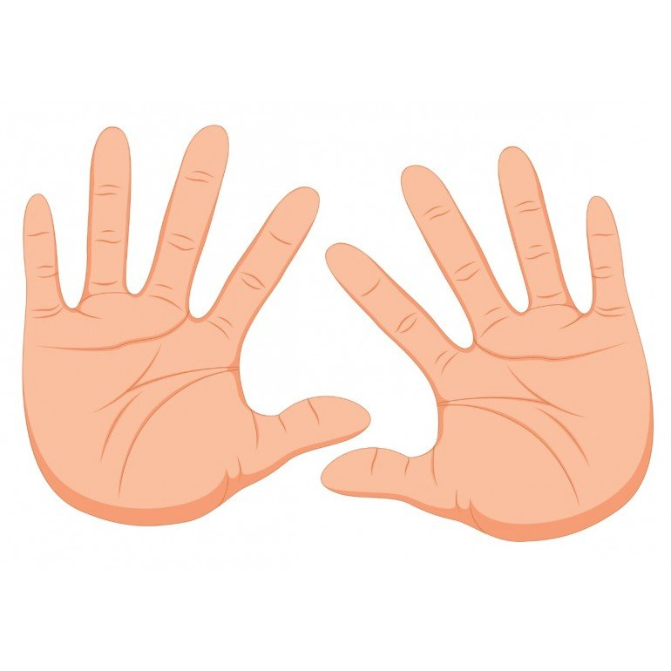
Для правой руки:
Это – пальчик наш большой,
Он с широкою душой.
Это – указательный,
Умный и внимательный.
Это – пальчик средний,
Вовсе не последний.
Это – безымянный,
Он немножко странный.
И мизинчик маленький,
Смелый да удаленький.
Для левой руки:
Это – пальчик первый,
Он на ручке левой.
Это – пальчик наш второй,
Он вторым вступает в строй.
Это – третий палец,
Он у нас красавец.
А за ним четвёртый –
Он калачик тёртый.
Пятый пальчик меньше всех
И его обидеть грех!

ПОЕЗД

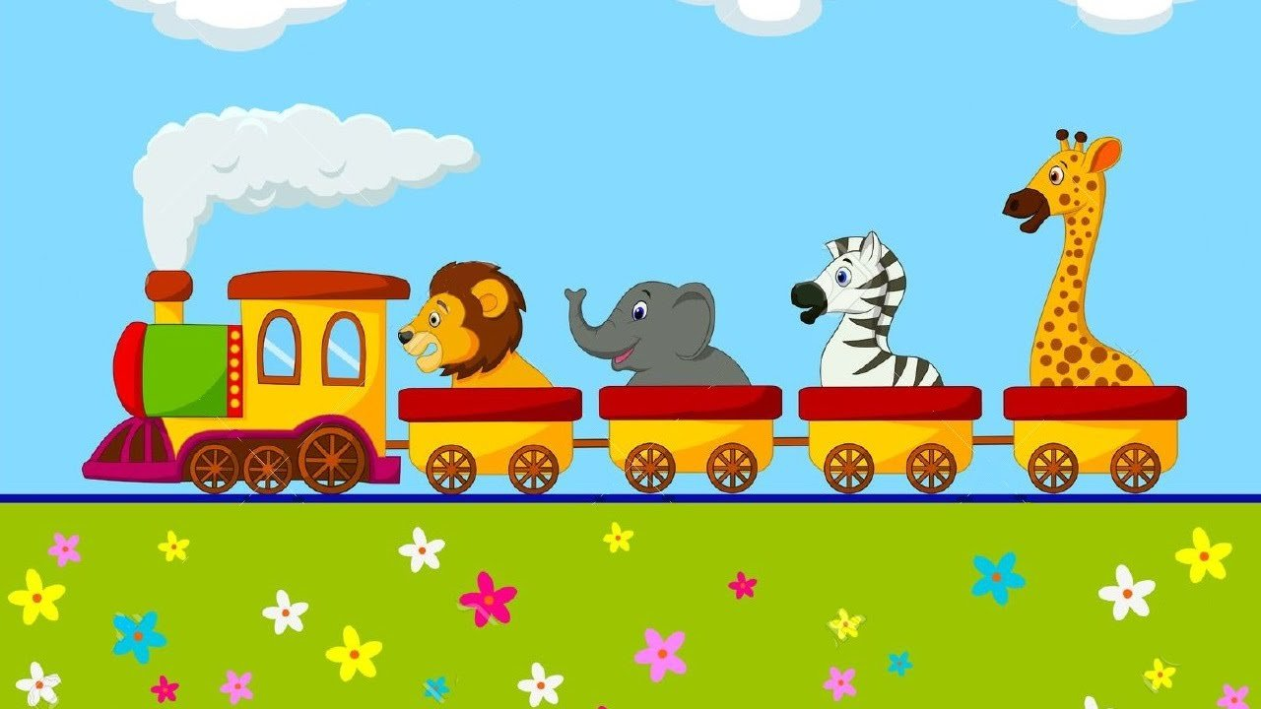

Чух-чух-чух-чух,
Мчится поезд во весь дух.
К остановке подъезжает,
Двери раз – и открывает.
Из вагона на перрон вышли:
Для правой руки:
Кот,
Тигрёнок,
Слон,
Мишка,
Ёж.
Для левой руки:
Зайчишка,
Львица,
Рыжехвостая лисица,
Следом белка озорница.
Только пёс сидеть остался.
Дальше ехать он собрался.

МАГАЗИН

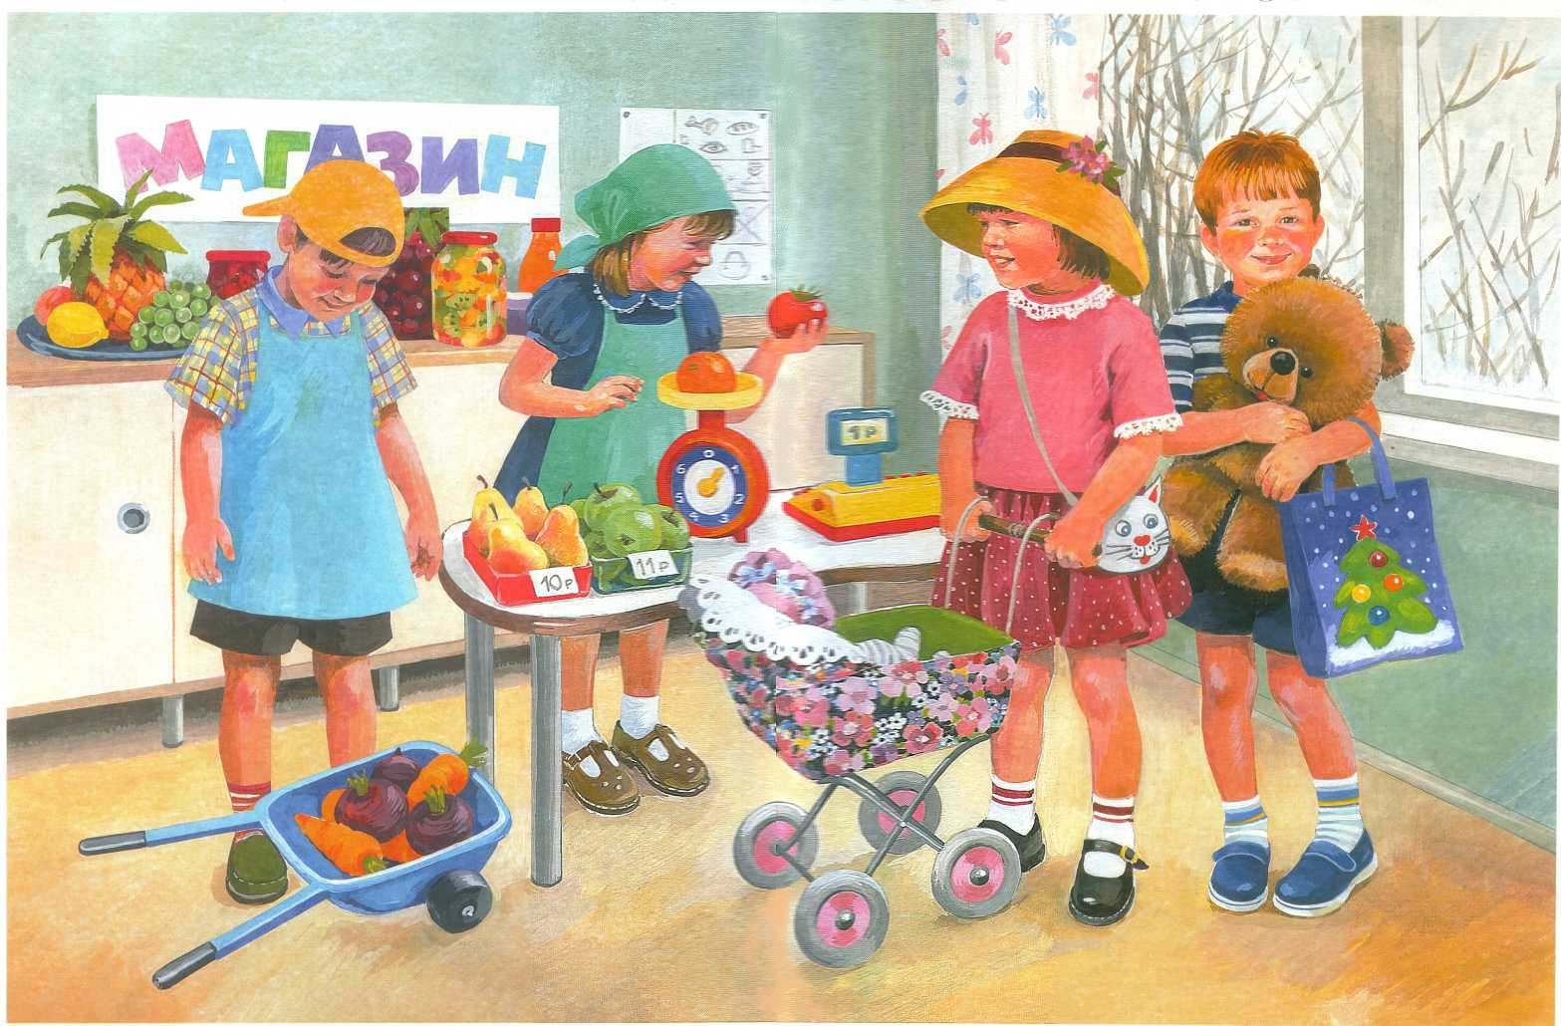

Динь-динь-динь,
Открываем магазин.
Заходите, заходите,
Выбирайте, что хотите:
Для правой руки:
Рубашку,
Кофту,
Свитерок,
Пару тёпленьких чулок.
Для левой руки:
Шубку,
Шапку,
Шарфик.
Да и тёплые штаны
Тоже будут вам нужны.

ПОМОЩНИКИ

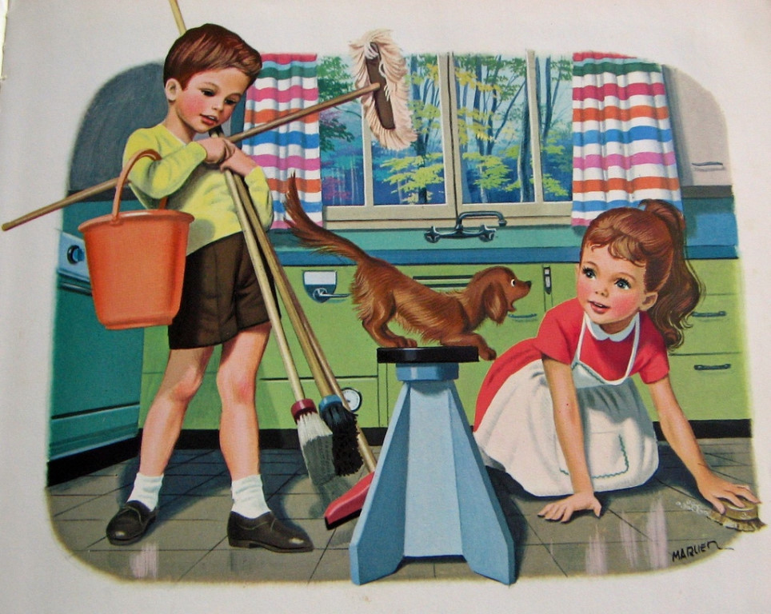

Раз, два, три, четыре,
Мы посуду перемыли:
Чайник, чашку, ковшик, ложку
И большую поварёшку.
Мы посуду перемыли,
Поварёшку уронили,
Чашку папину разбили,
Ковшик тоже развалился,
Нос у чайника отбился.
Ложку мы чуть-чуть сломали,
Так мы маме помогали.

БОТИНКИ (су-джок)
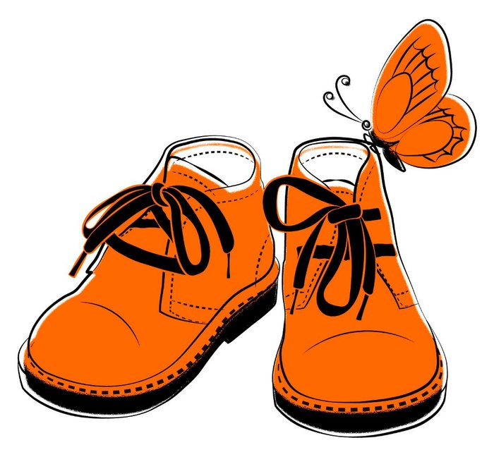

Всюду, всюду мы вдвоём
Неразлучные идём.
Мы гуляем по лугам,
По зелёным берегам,
Вниз по лестнице сбегали,
Вдоль по улице шагали,
Вместе лезем под кровать,
Будем там тихонько спать.

ОСЕННИЙ БУКЕТ

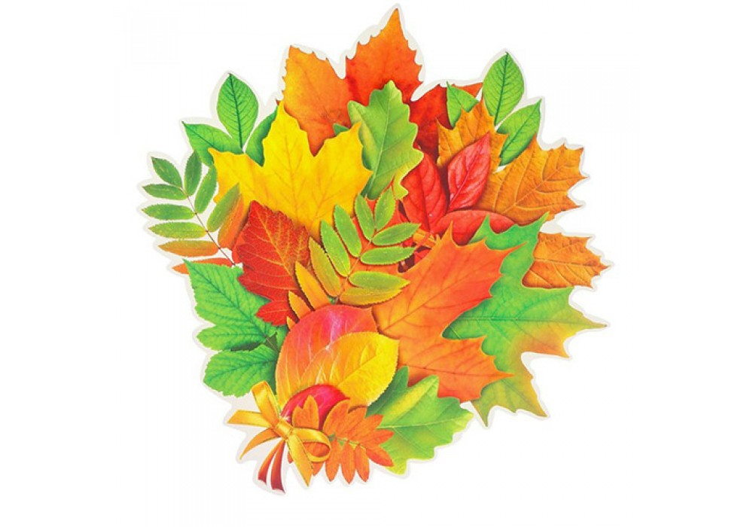

Один, два, три, четыре, пять,
Будем листья собирать.
Листья берёзы,
Листья рябины,
Листики тополя,
Листья осины.
Листики дуба мы соберём,
В школу осенний букет принесём.

ТЕРЕМОК (су-джок)

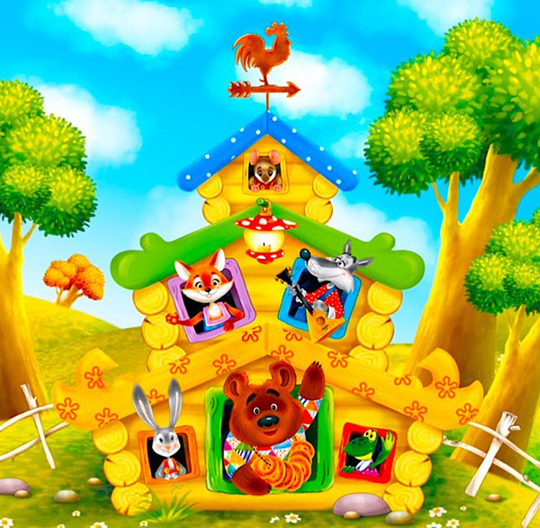

Вот зашли мы в гости к мышке,
А теперь к лисе пушистой.
Зайку тоже навестим,
У медведя погостим.
Это наш последний домик,
В нём живёт весёлый гномик.

ПАЛЬЧИКИ-ЖИВОТНЫЕ

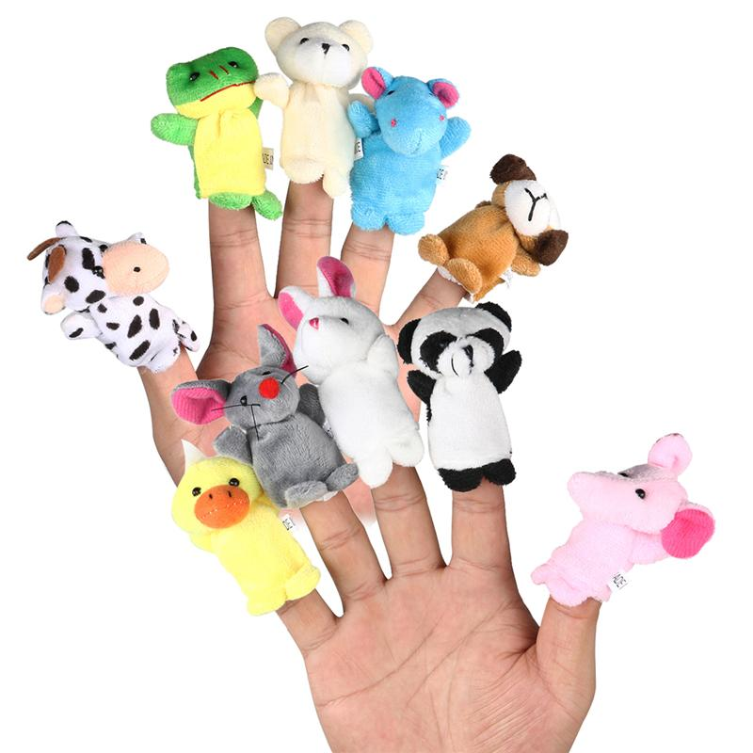

Пальчик – мишка,
Пальчик – мышка,
Пальчик – лиска,
Пальчик – киска,
Ну, а этот пальчик волк,
Серый волк – зубами щёлк.

ЕСТЬ У КАЖДОГО СВОЙ ДОМ

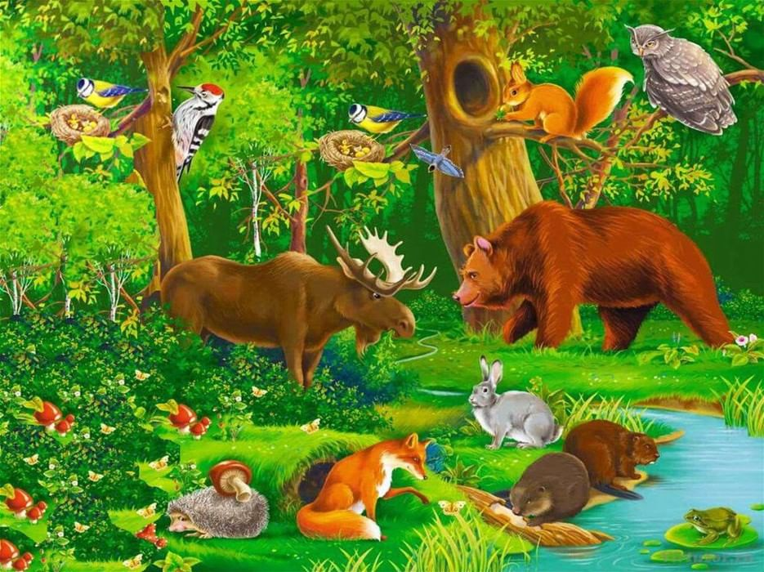

У лисы в лесу глухом
Есть нора – надёжный дом.
Не страшны зимой метели
Белочке в дупле на ели.
Под кустами ёж колючий
Нагребает листья в кучу.
Из ветвей, корней, коры
Хатки делают бобры.
Спит в берлоге косолапый,
До весны сосёт там лапу.
Есть у каждого свой дом,
Всем тепло, уютно в нём.

НА ЁЛКЕ



Мы на ёлке веселились,
И плясали и резвились.
После добрый Дед Мороз
Нам подарки преподнёс.
Дал большущие пакеты,
В них же вкусные предметы:
Конфеты в бумажках синих,
Орешки рядом с ними,
Груша,
Яблоко, один
Золотистый мандарин.

КУЛАЧОК


Этот пальчик — маленький,
(загибаем мизинчик)
Этот пальчик — слабенький,
(загибаем безымянный пальчик)
Этот пальчик — длинненький,
(загибаем средний пальчик)
Этот пальчик — сильненький,
(загибаем указательный пальчик)
Этот пальчик — толстячок,
(загибаем большой пальчик)
Ну а вместе кулачок!

КИСКА
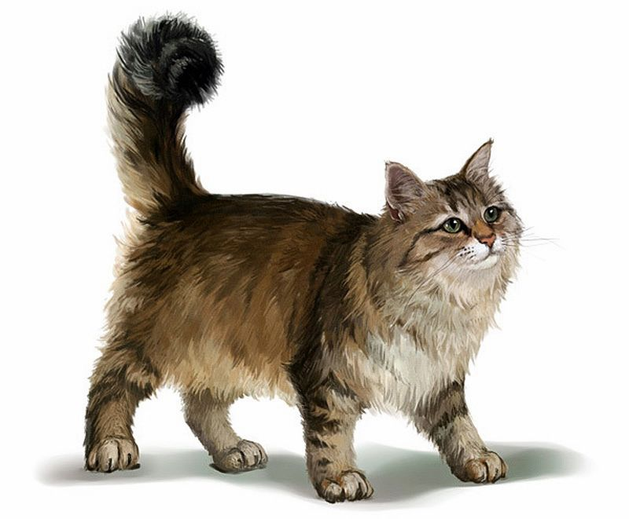
Есть у киски глазки,
(показывают свои глазки)
Есть у киски ушки,
(показывают ушки и шевелят ими)
Есть у киски лапки,
Мягкие подушки.
(сжимают и разжимают кулачки)
Киска, киска, не сердись
(грозят пальчиком)
Не царапай деток, Брысь!
(хлопок в ладоши)

ВЕСЁЛАЯ МЫШКА

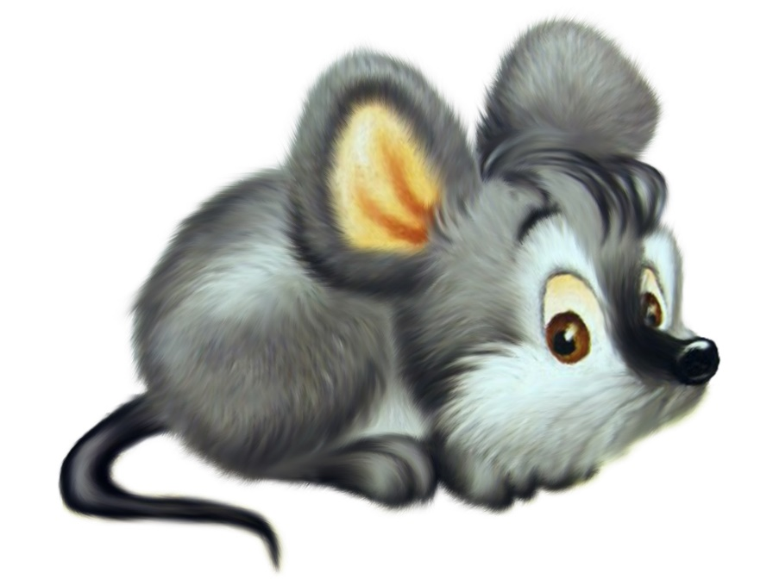

Весёлая мышка
Перчатку нашла,
(пальцы в стороны, покрутить ладошкой)
Гнездо в ней устроив,
(сложить ладоши ковшом)
Мышат позвала.
(поманить, сгибая и разгибая пальцы)
Им корочку хлеба
Дала покусать,
(кончиком большого пальца поочерёдно стучим по кончикам остальных пальчиков)
Погладила всех
(одна ручка гладит другую и наоборот)
И отправила спать.
(сложенные ладони кладем под щечку)

ДРУЖНАЯ СЕМЕЙКА

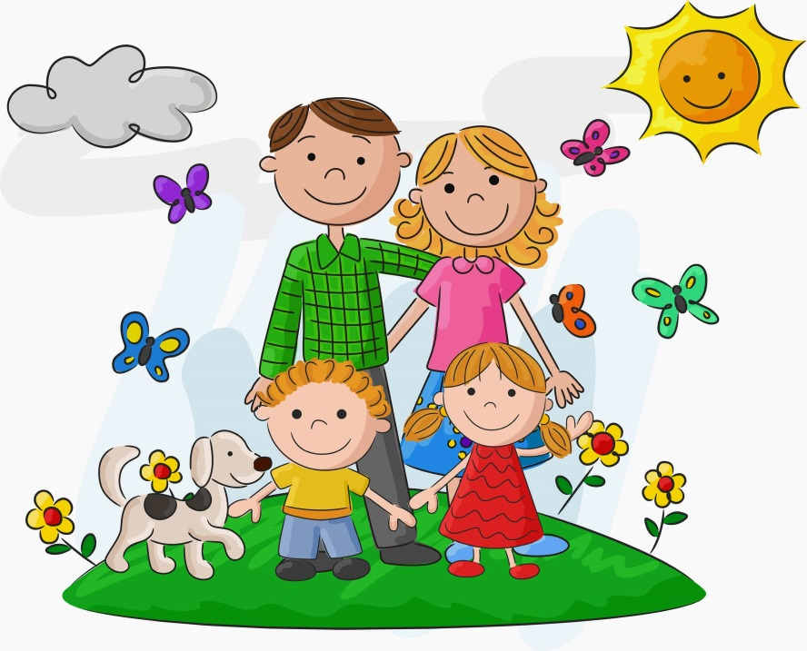

Этот пальчик большой —
Это папа дорогой.
Рядом с папой — наша мама.
Рядом с мамой — брат старшой.
Вслед за ним сестренка —
Милая девчонка.
И самый маленький крепыш —
Это славный наш малыш.
(руку сжать в кулак, поочередно разгибать пальцы, начиная с большого)
Дружная семейка!
(сжать руку в кулак несколько раз).

МОЯ СЕМЬЯ

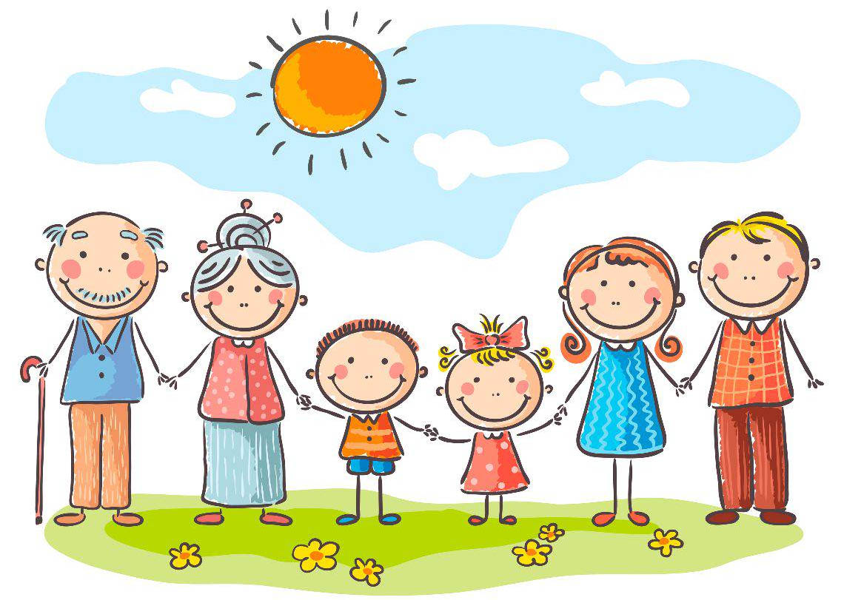

Знаю я, что у меня
(поднимают руку ладонью к себе)
Дома дружная семья!
(и в соответствии с текстом, в определенной последовательности загибают пальцы: сначала безымянный, затем мизинец, указательный средний и большой)
Это – мама,
Это – я,
Это – бабушка моя,
Это – папа,
Это – дед.
И у нас разлада нет.

ЭТО Я

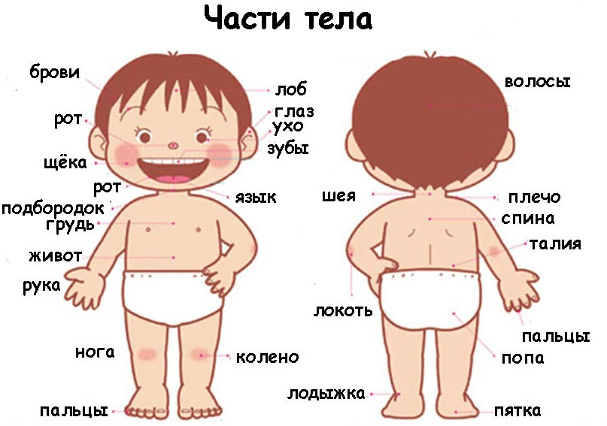

Это глазки. Вот. Вот.
Это ушки. Вот. Вот.
Это нос. Это рот.
Там спинка. Тут живот.
Это ручки. Хлоп. Хлоп.
Это ножки. Топ. Топ.
Ничего мы не забыли,
Части тела повторили.

ПРОГУЛКА

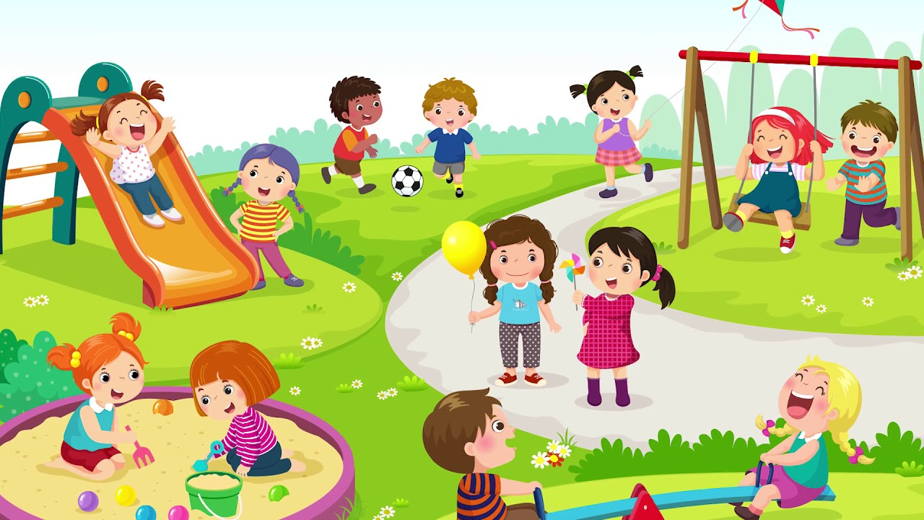

Раз, два, три, четыре, пять.
Вышли пальчики гулять.
Этот пальчик рыл песок,
Этот делал пирожок,
Этот с горки катался,
Этот в травке валялся,
Этот умница был,
Хорошо говорил.

УЛИТКА

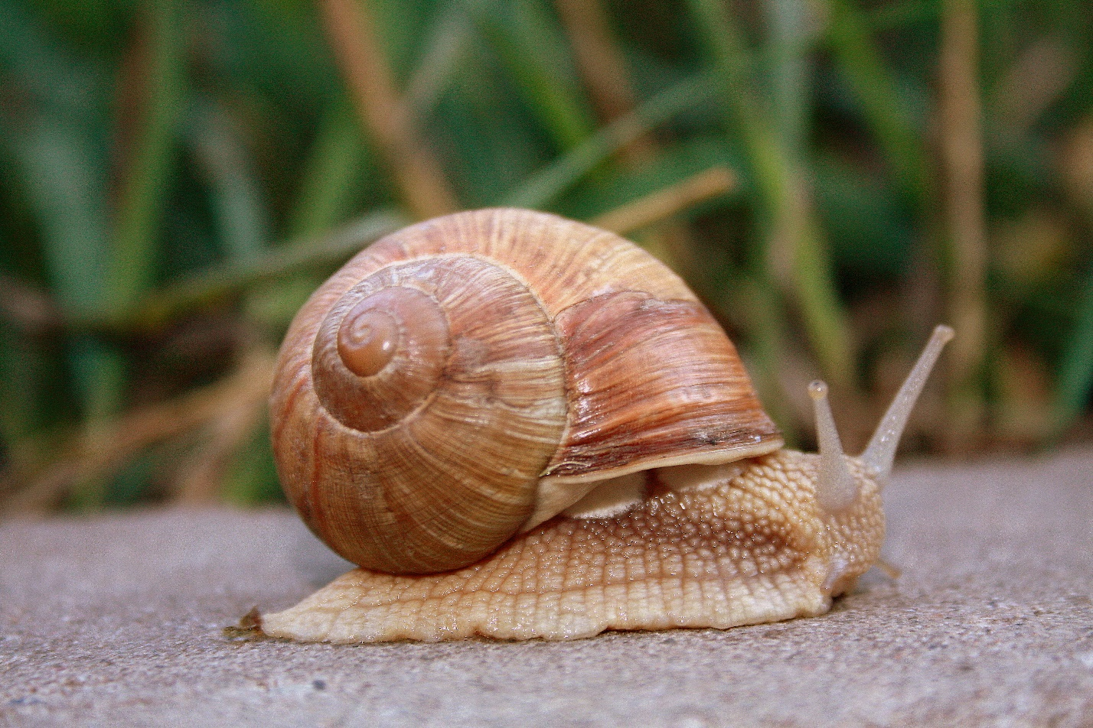

Под листком живёт улитка,
След улитки очень липкий,
Пальцы склеит - разожмём,
В лес улитку отнесём.
Там прохладно и темно
И улитке хорошо.

МЯЧИК (мяч-ёжик)

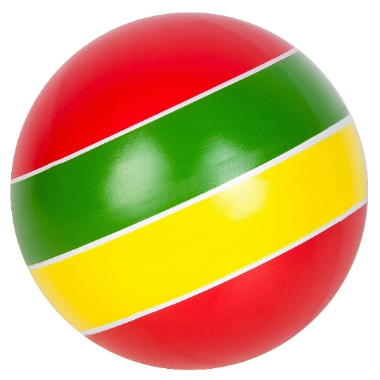
Я мячом круги катаю,
Взад-вперёд его гоняю.
Никого не уколю,
Потому что всех люблю.
Им поглажу все ладошки,
Будто я сметаю крошки.
И сожму его немножко,
Как сжимает лапы кошка.
А теперь последний трюк:
Мяч катаем между рук.

МЯЧИК (мяч-ёжик)


Мячик я держу в руке,
Зажимаю в кулаке,
Отпускаю, зажимаю
И ладошкою катаю.
НА ПОЛЯНКЕ

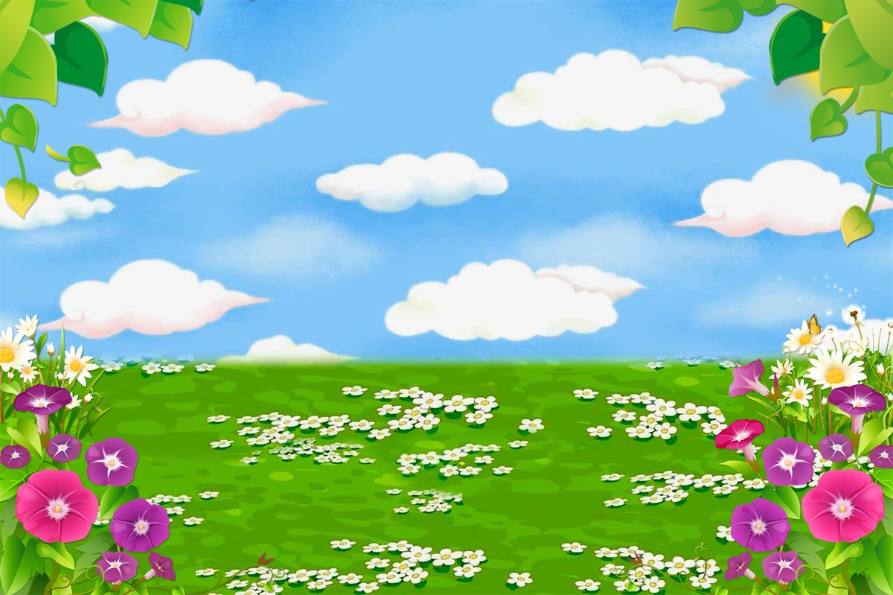

На полянке, на лужайке
Целый день скакали зайки.
И катались по траве,
От хвоста и к голове.
Долго зайцы так скакали,
Но напрыгавшись устали.
Стала гладить и ласкать
Всех зайчат зайчиха – мать.
Мимо змеи проползали,
"С добрым утром"- им сказали.
Шла медведица спросонок,
А за нею – медвежонок.
А потом пришли детишки,
Принесли в портфелях книжки.
Стали книжки открывать
Стали сказочки читать.

ЁЖИК-ЧУДАЧОК (мяч-ёжик)

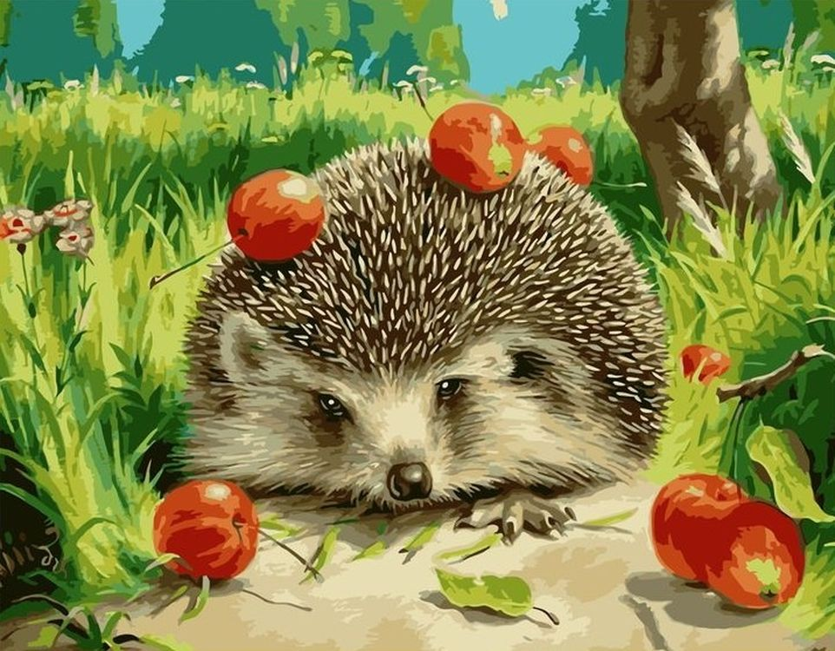

Этот массаж можно делать резиновым мячиком с «шипами»:
Хитрый ёжик-чудачок
Сшил забавный пиджачок:
(катаем мячик-ежик между ладонями)
Сто иголок на груди,
(катаем мячик-ежик по груди)
Сто булавок позади.
(катаем мячик-ежик по спинке)
Ходит еж в лесу по травке,
Натыкает на булавки
(катаем мячик по верхней части ножек)
Грушу, сливу - всякий плод,
Что под деревом найдёт.
(катаем мячик по ступням)
И с подарочком богатым
(катаем мячик между двумя ступнями)
Возвращается к ребятам.
(катим мячик-ежик от ног к шее)

